**РЕСПУБЛИКАНСКИЙ КОНКУРС**

**СРЕДИ ДОШКОЛЬНЫХ ОБРАЗОВАТЕЛЬНЫХ ОРГАНИЗАЦИЙ**

**НА ЛУЧШУЮ ОРГАНИЗАЦИЮ РАБОТЫ ПО ЭТНОКУЛЬТУРНОМУ**

**ОБРАЗОВАНИЮ**

Открытое ООД по ФКЦМ на тему

«Коллективная помощь бабушке Шуайнат (Болхъа)»

Абакарова Айшат Магомедхабибовна

Муниципальное Казенное

Дошкольное Образовательное

Учреждение «Детский сад «Солнышко»

Гумбетовский район, село Мехельта, 2022год

Аннотация к ООД

«Коллективная помощь(Болхъа)»

Актуальность: представление дошкольного возраста о народных обычаях, традициях, остаются весьма поверхностными и отрывочными.

Непременным элементом народных обрядов, праздников были игры. В них заключена дающая представление о повседневной жизни наших предков их быте, труде и мировоззрении.

Новизна: в игровой форме дети знакомятся с обрядом коллективной помощи. Старинные игры, забавы и атрибутика занятия учит детей видеть особенности культуры родного края.

Практическая значимость: в конспекте интегрировано несколько видов деятельности.

**Открытое ООД по ФЦКМ в подготовительной группе на тему:**

**«Коллективная помощь бабушке Шуайнат (Болхъа)»**

Образовательные области: познавательная, развитие речи, социально-коммуникативная, физическое развитие, художественно-эстетическое.

Программное содержание:

Обучающие задачи:

- формирование у детей интереса к культуре, к традициям и быту дагестанского народа;

- расширять знания о промыслах и жизнедеятельности народов Дагестана;

- ознакомить детей с старинными обычаями и обрядами.

Развивающие задачи:

- развитие у детей устойчивого интереса к истории своего родного края, к труду взрослых;

- развивать умение сравнивать, анализировать, находить отличия коллективной работы в прошлом и настоящем;

- развивать внимание, воображение и память.

Воспитательные задачи:

- воспитание чувства патриотизма: любовь к родному краю, к природе, памятным местам и достопримечательностям села;

- воспитание трудолюбия и уважения к старшим;

- способствовать становлению общечеловеческих ценностей.

Предварительная работа:

- экскурсия по окрестностям села;

- беседа на тему: «Промыслы Дагестана»

- просмотр фильма про жизнь и быт народов Дагестана;

- обыгрывание старинного местного обряда коллективной помощи (Болхъа).

***Приложение 1***

Работа с родителями:

- заучивание вместе с детьми скороговорок, стихотворений, пословиц и поговорок;

- приготовление национальных блюд родного края.

Словарная работа:

Магь ( ноша из сена, вязанка), дад ( кувшин для сбивания масла) хулжал (хурджины)

Методические приемы:

- наглядный-действенный (показ и демонстрация трудовой деятельности);

- словесный (напоминание, указание, вопросы, индивидуальные ответы детей);

- игровой (подвижная игра);

- поощрение, анализ занятия.

Оборудование:

Проектор, ноутбук, музыкальный проигрыватель.

Атрибуты старины , национальные костюмы мальчиков и девочек, курдюк, мед в раме, баранья шерсть, национальные блюда, деревянные ложки, фасоль, кукуруза.

Ход ООД.

Дети в национальных костюмах и под национальную мелодия входят в зал.

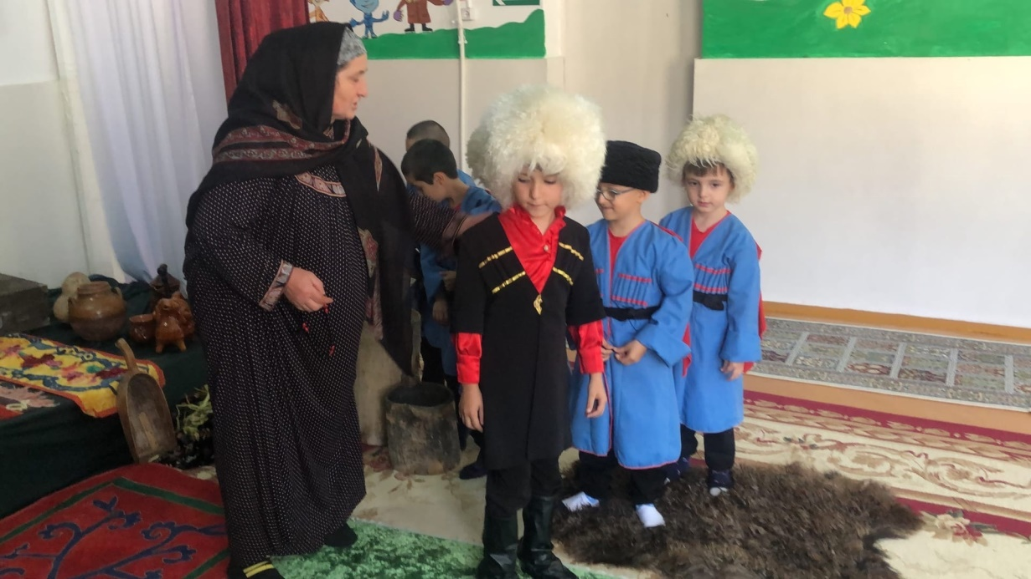

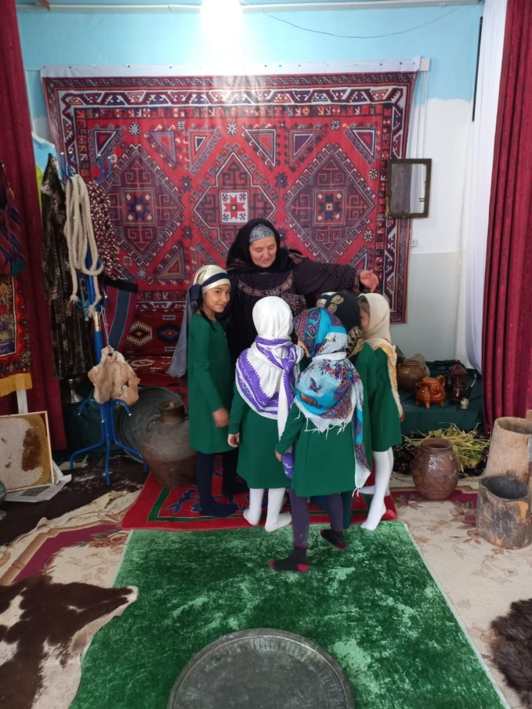

Воспитатель в роли бабушки Шуайнат: - Ребята, мы с вами жители одного села, района и республики. Скажите пожалуйста, как называется наше село?

Ребенок (Залифат): Наше село называется Мехельта.

Воспитаель: а как же называется наш район?

Р.Абдула: Наш район называется Гумбетовский.

Воспитатель: Верно, мои маленькие друзья!

Сегодня я предлагаю вам совершить путешествие в прошлое, и самим стать участниками коллективной работы (болхъа) в которой наши предки показывали сплоченность, взаимовыручку и дружелюбие.

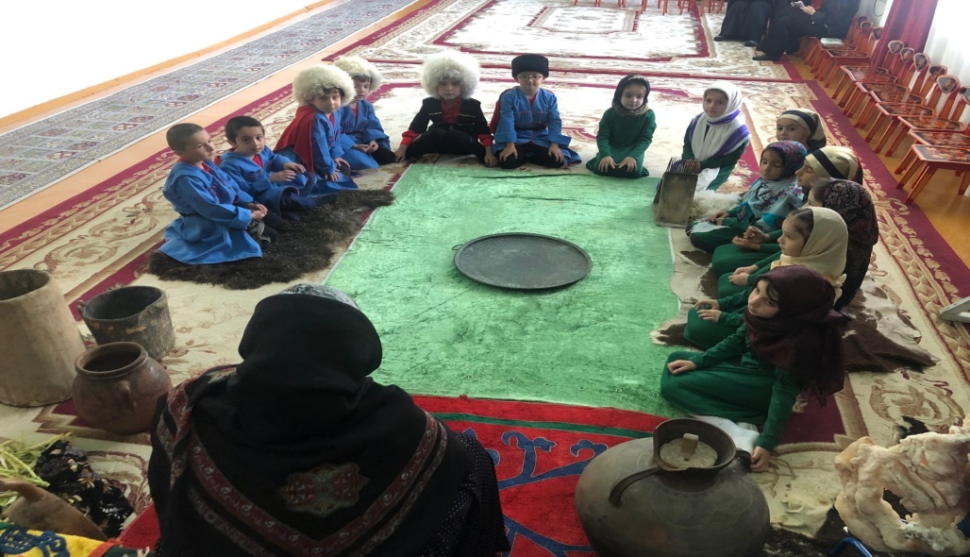

Воспитатель ознакомила детей со стариной утварью и предстоящей работой.

Разделила трудовую деятельность между детьми.

- А ну ка, маленькие джигиты, покажите какие у вас сильные руки, очистите зерна кукурузы. А горянки покажут как они умело лущат фасоль и треплют овечью шерсть на гребне.

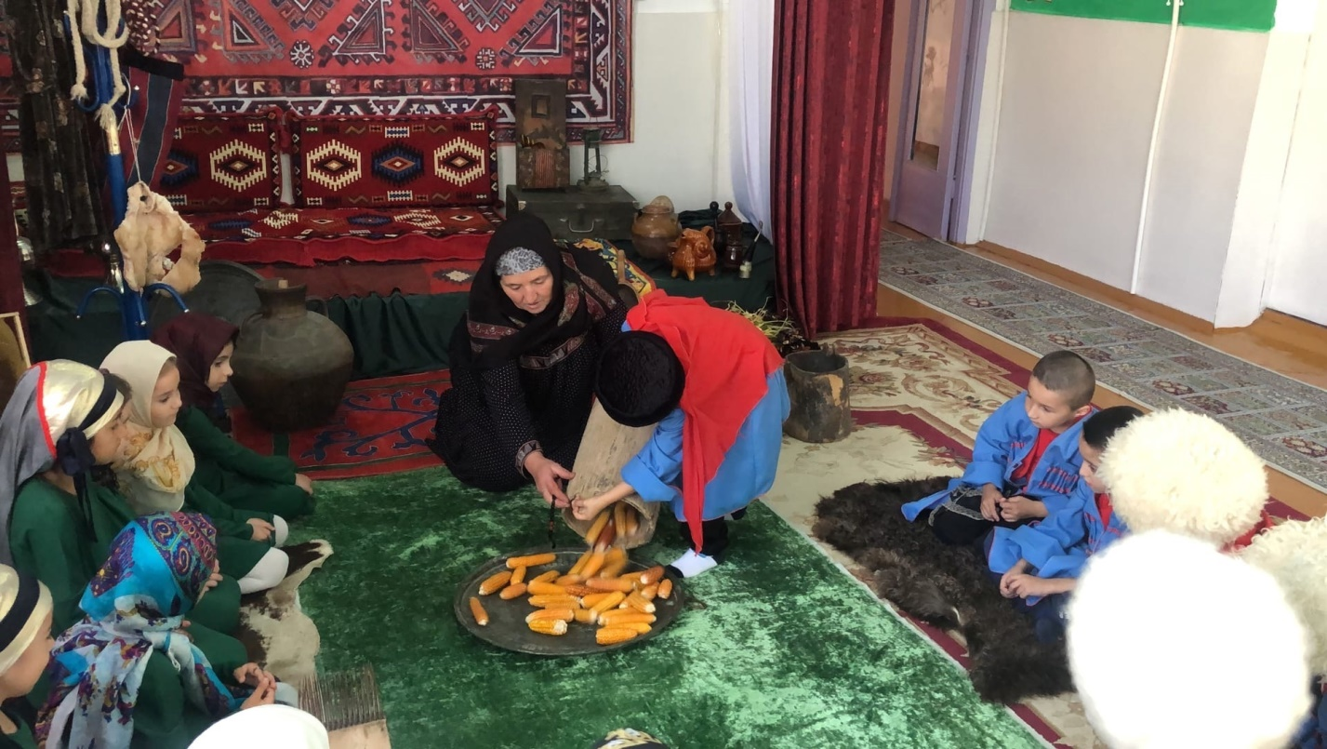

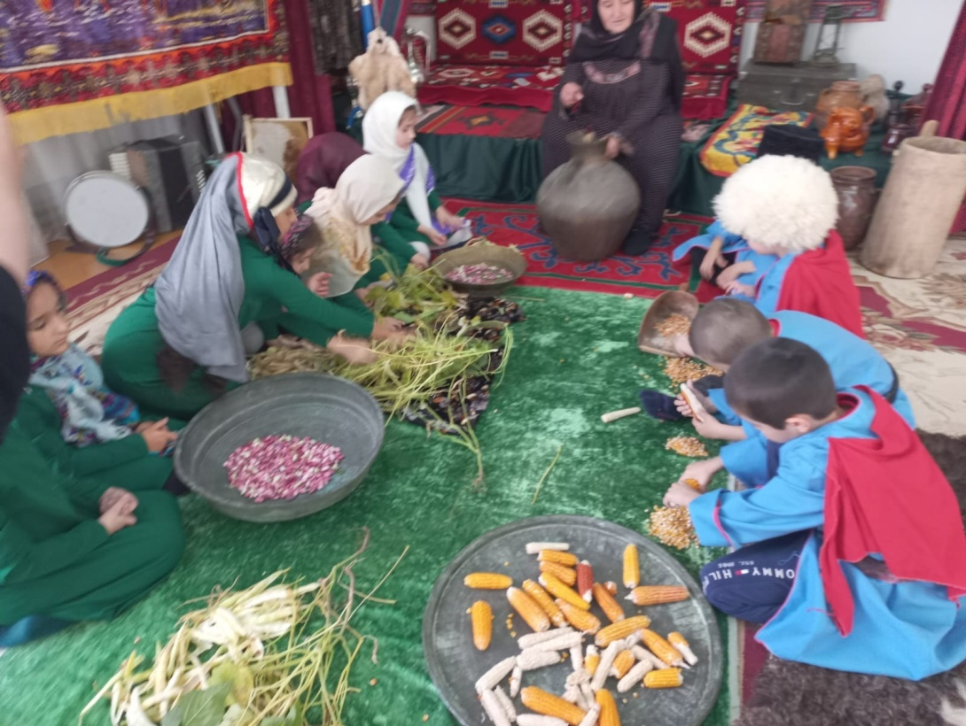

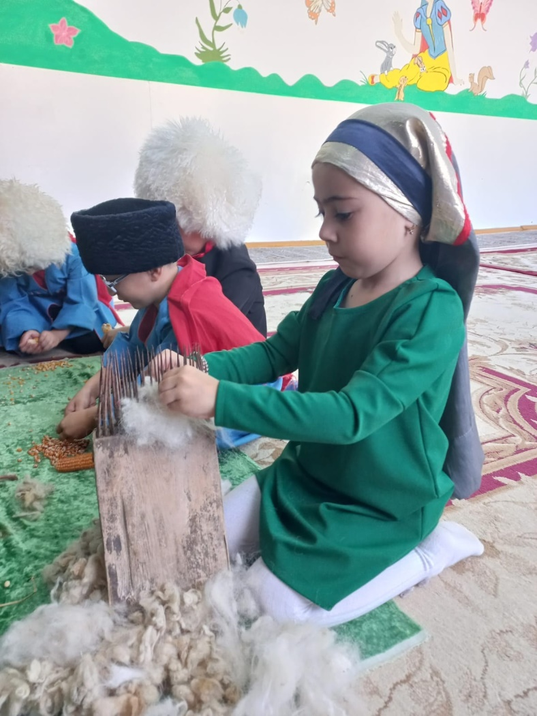

Дети увлеченно взялись за работу.

Воспитатель: Какие вы молодцы! Справились с работой ловко и умело. И наши предки работали так же слаженно. Еще они любили петь и веселиться, соревноваться в скороговорках, задавать друг другу загадки.

Дети задают друг другу загадки.

Саид: Х!ат!ал гьеч!еб гьелун унеб

Габур гьеч!еб, сверун унеб,

Берал гуреб, бачун унеб-

Жог!аги щиб? Бице, лъимал. (машина)

Макка: Бакъде буссун, сверун унеб,

Санде къулун, кьижун кколеб,

Кваналеца пунхъун балеб-

Жо щиб кколеб? Бице лъимал. (бакъдебус)

Султан: Муг!руздасан-г!едег!унеб,

Г!одой щведал-щапун унеб,

Ралъдалъ гуреб лъалхъулареб,

Лъалищ, лъимал, щибжо кколеб? (г!ор)

Баху: Х!арщулъ бегун, х!ухь бахъулеб,

Х!ориниб лълъун, лъим гьекъолеб,

Х!айваналда ц!ар щиб кколеб?

Бице, лъимал, лъалев чияс. (гамущ)

Скороговорки.

Абдула: Ацида цацида

Царада бак!ида

Г!алида Хъамида

Бидгибида Дангибида

Умахалун Ханхалун

Цибилдимик! Дандимик!

София: Месед ц!унулеб к!уни,

К1улал рахалеб гъамас

Гъансиниб лъолеб саг!ат

Санк!иниб лъолеб г!арац.

Воспитатель: Молодцы ребята! А кто у нас хорошо танцует, выходите ка скорее.

Аварский танец исполняют Малут и София, Залифат и Асх!аб.

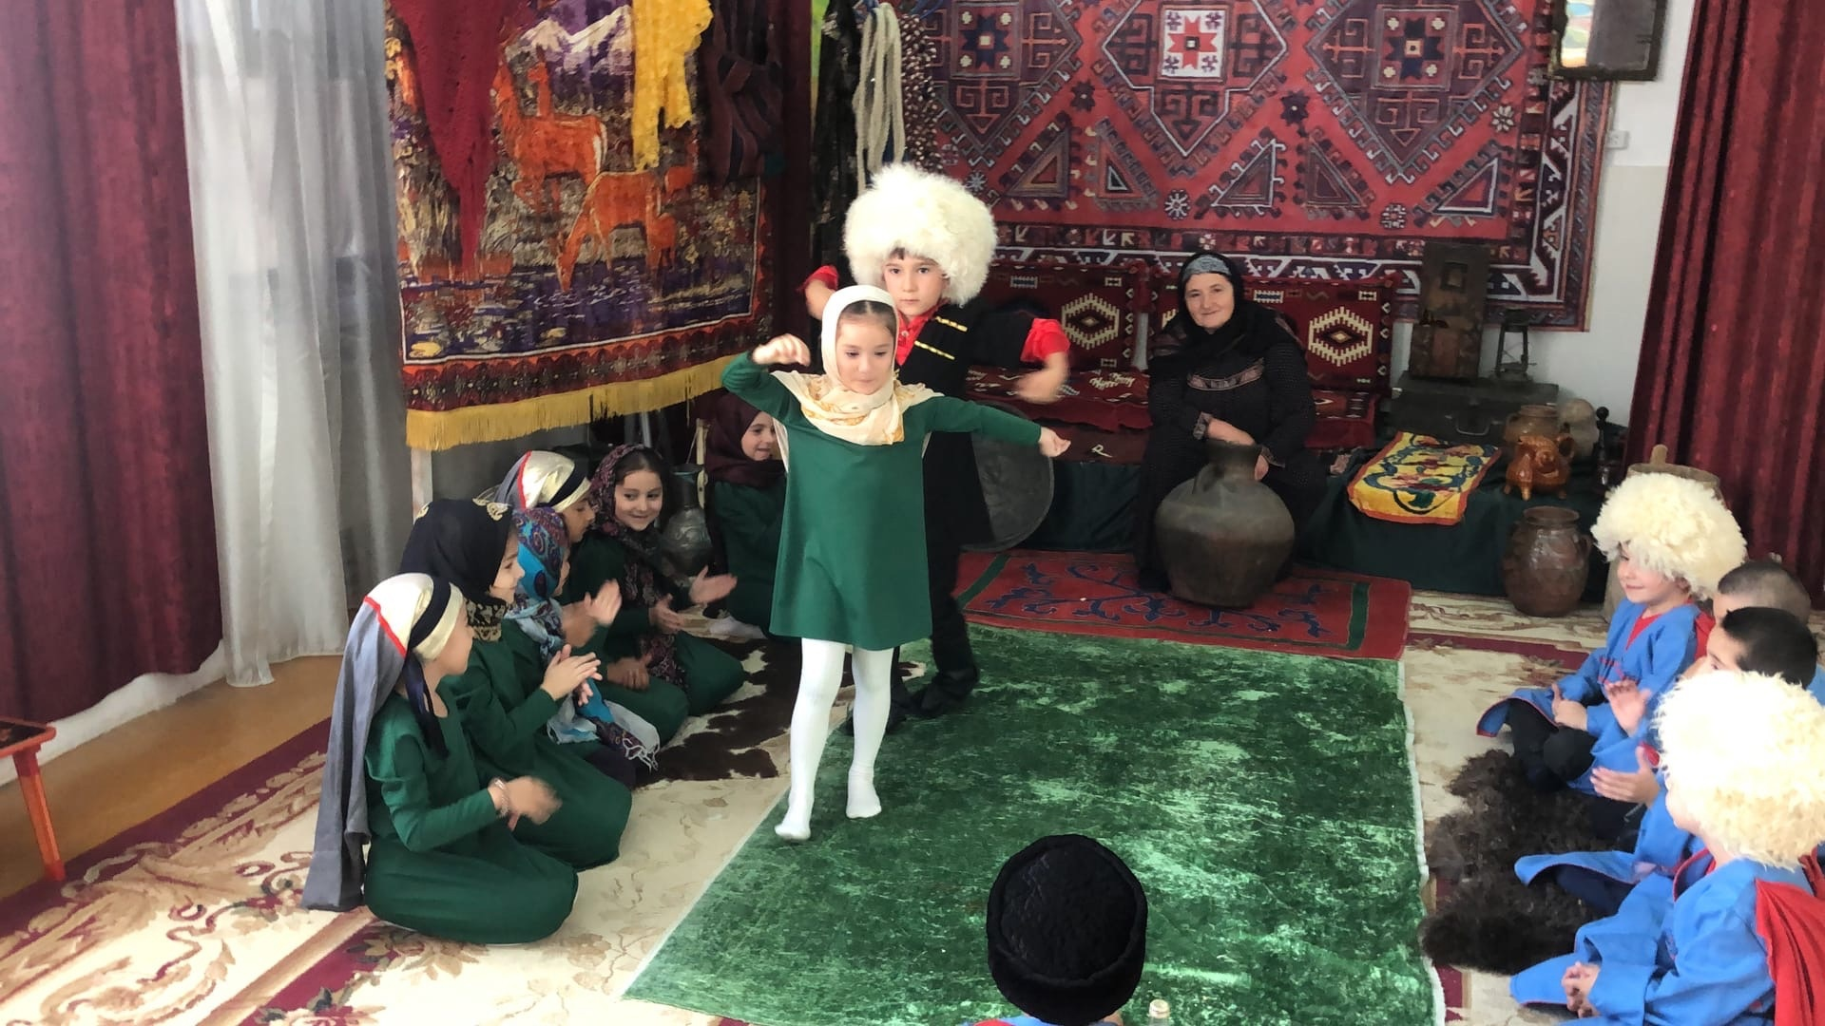

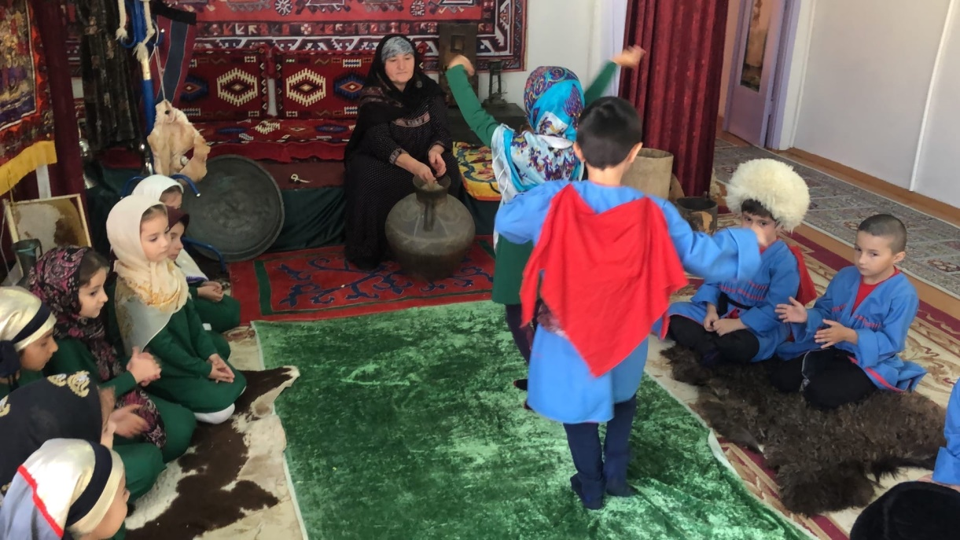

Воспитатель: Пришло время любимым играм. Я объясню вам как играть в игру «Шишай кьури». ( игра с заданиями, на кого укажет бутылка, тот выполняет любое задание ведущего)

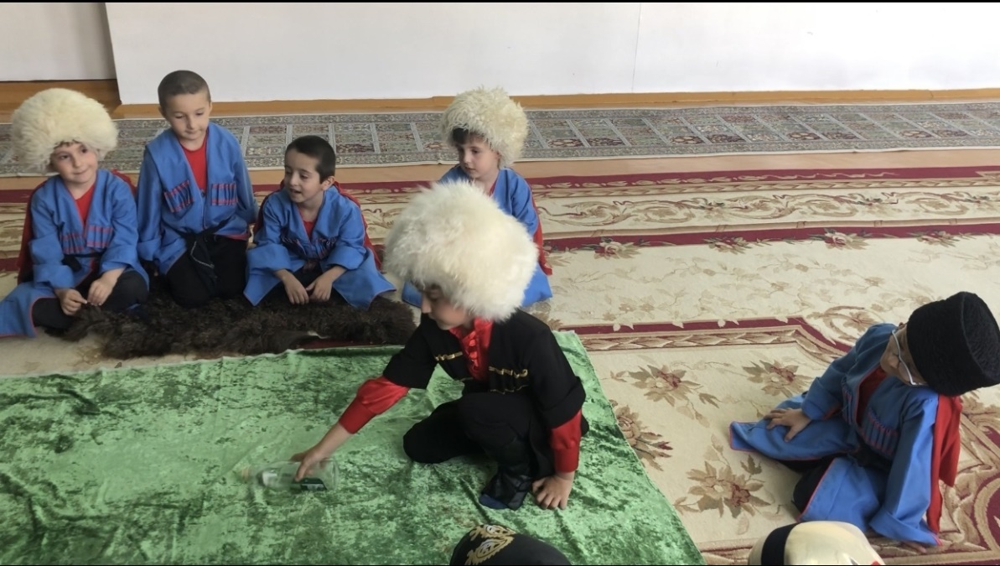

Воспитатель: Давайте все вместе встанем дружно и споем гимн аварцев «Маг!арулал ругел лъик!ал г!адамал».

Дети исполняют гимн вместе с воспитателем.

Воспитатель: Ребята, мы с вами работали, загадки загадывали, танцевали, играли, пели.

Как гласит аварская пословица «Х1алт1арасда хинк1ил т1аг1ам лъала» самое время поесть.

Я приготовила для вас традиционные блюда наших предков: Мугь (каша из семи злаков), кукурузные хинкал с начинкой, урбеч, халва, абрикосовая каша, картошка с сыром, чуду, тыква, курдюк, аварский хинкал с мясом.

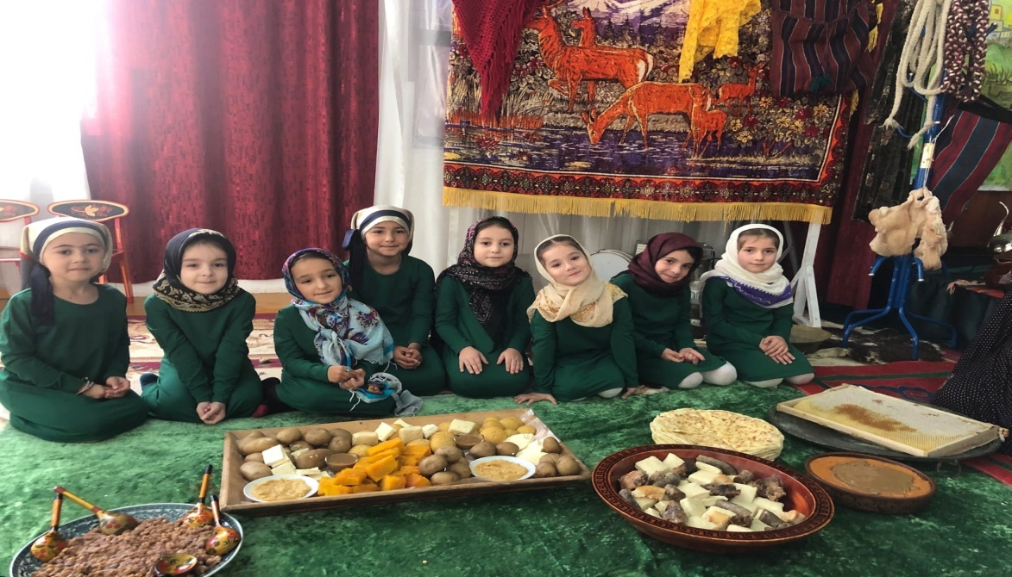

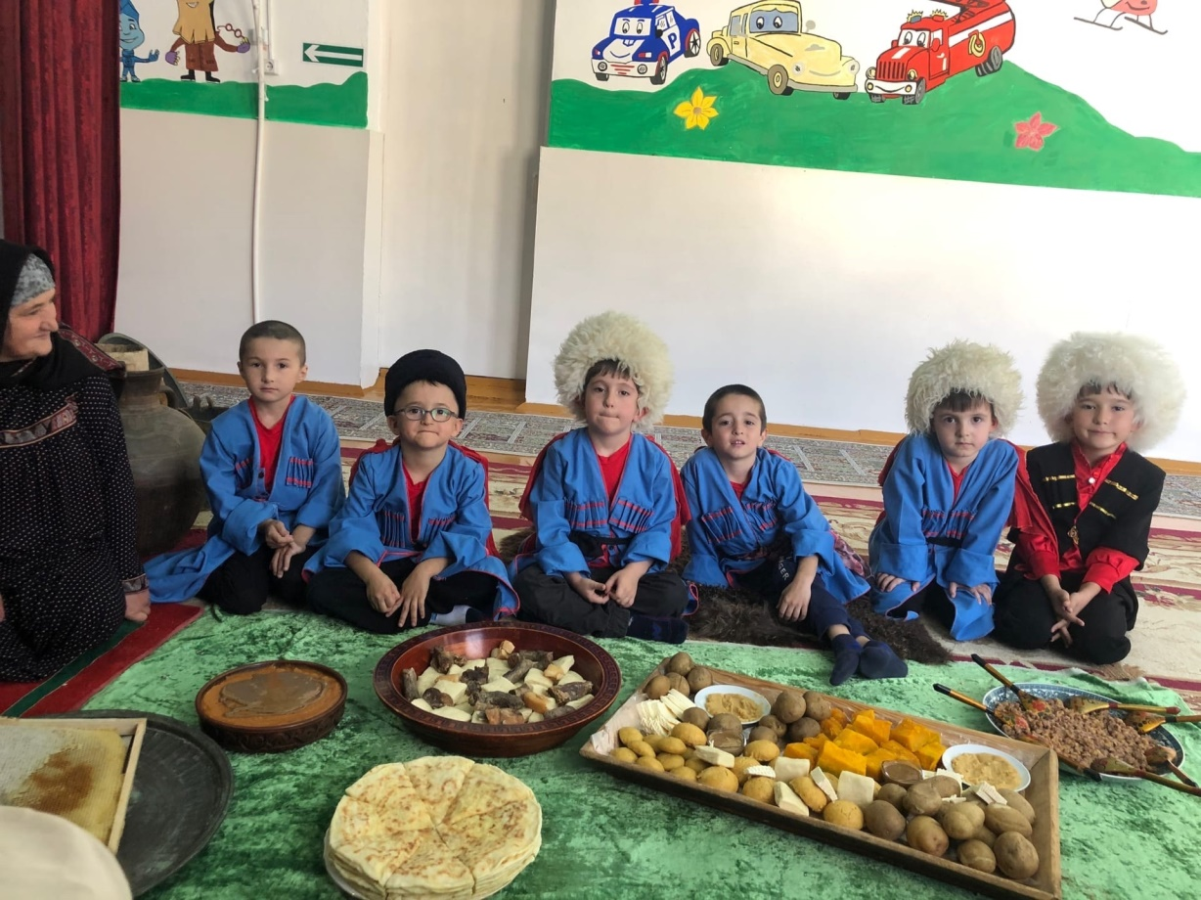

***Приложение1***

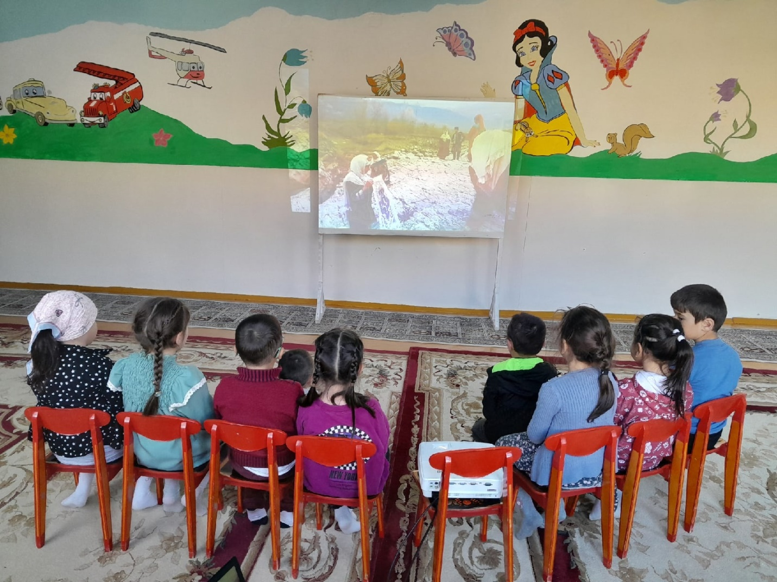

Просмотр фильма «Жизнь и быт Дагестана»

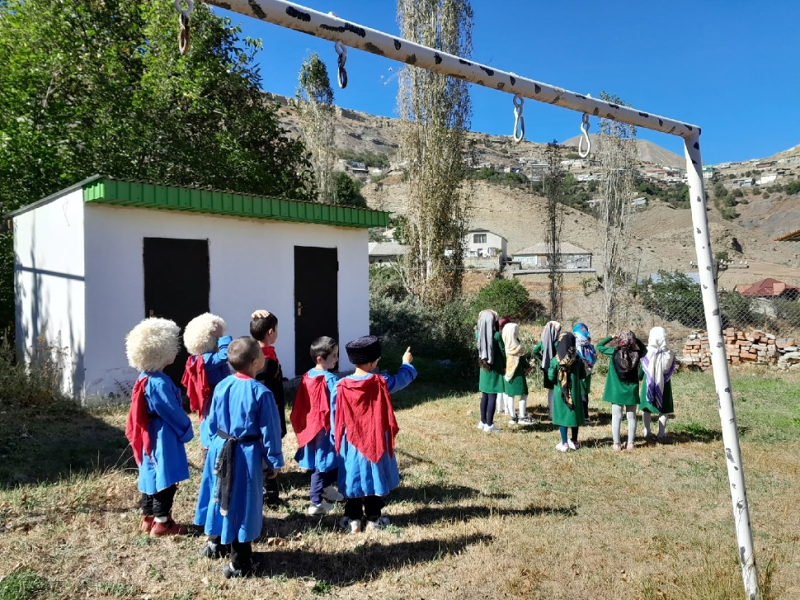

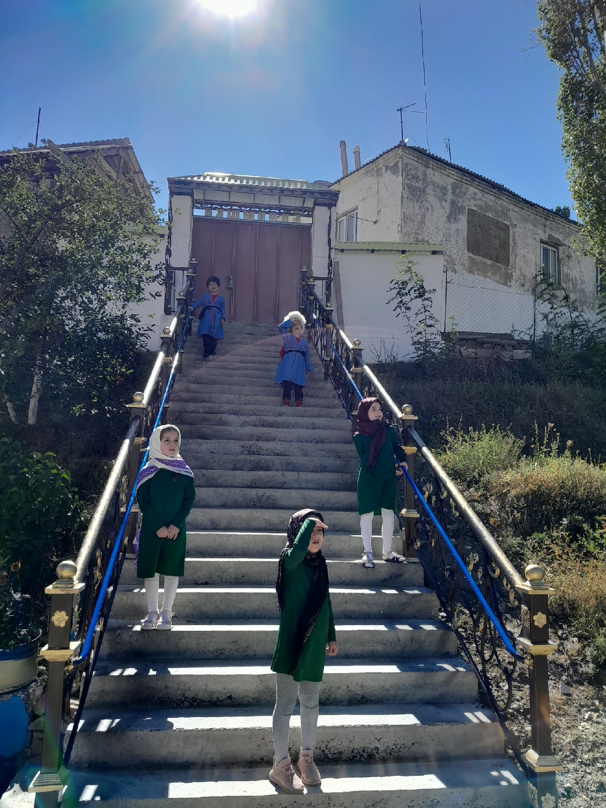дети слушаю как

зовут на Болхъа

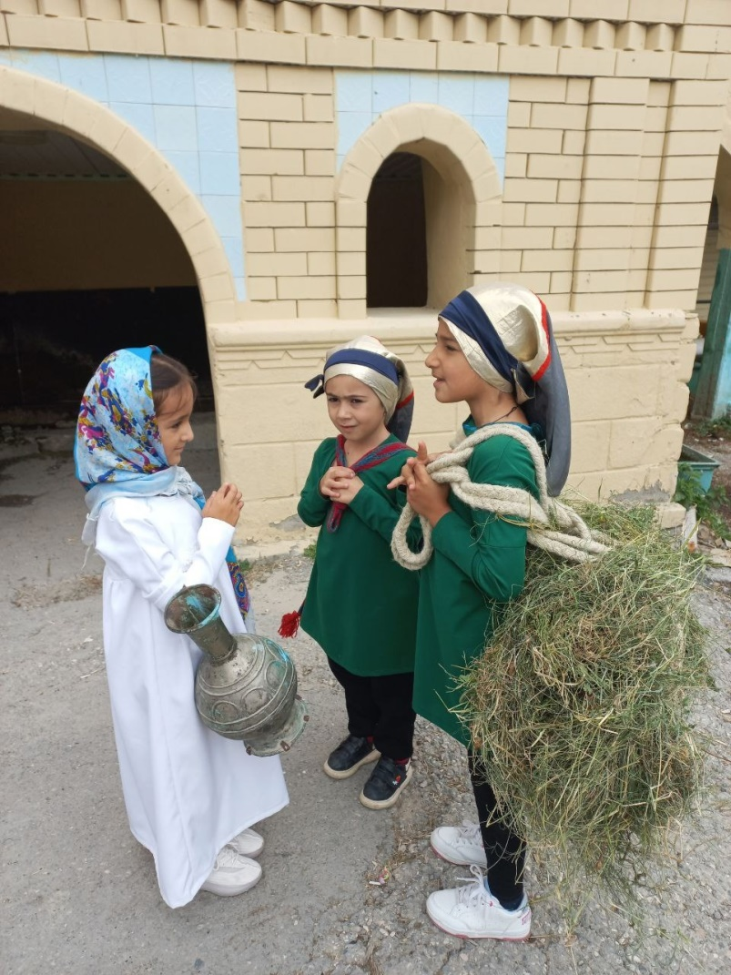договор о встрече на Болхъа

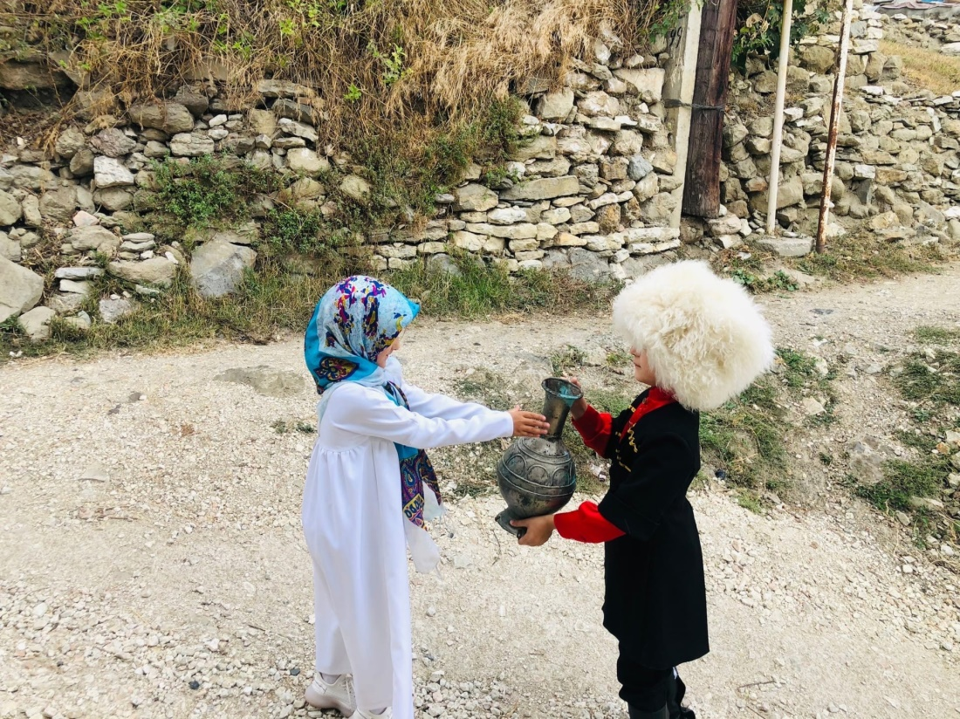горянка угощает

родниковой водой джигита и приглашает на Болхъа

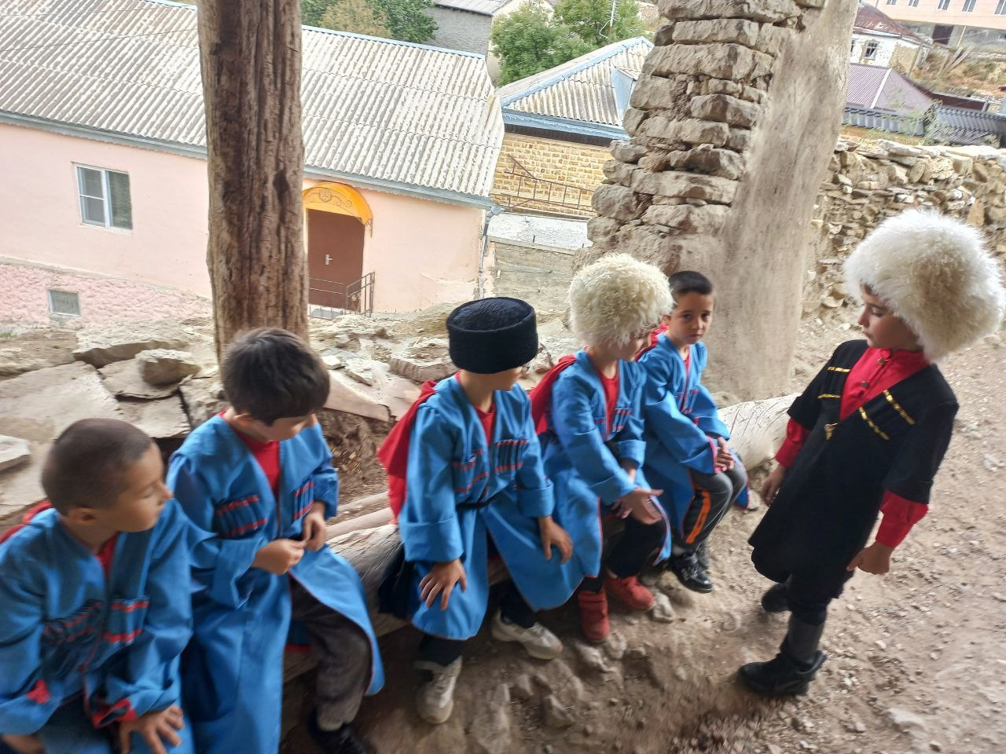

Джигит приглашает друзей на Болхъа